- [Cơ bản] Tạo đoạn mã lập trình minh họa

AI giải thích đúng từng bước:
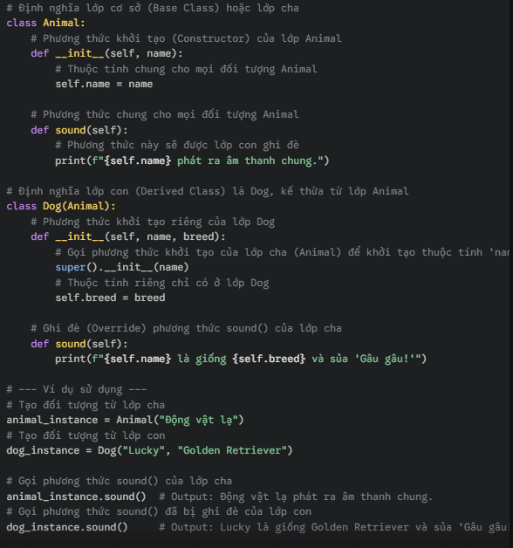

Ghi nhận đoạn code kèm phần giải thích:

Dòng code | Giải thích Chức năng | Nguyên lý OOP
class Dog(Animal): | Khai báo lớp Dog là lớp con (Subclass) của lớp Animal (Superclass). | Kế thừa (Inheritance)
super().__init__(name) | Gọi lại constructor của lớp cha để lớp con thừa hưởng thuộc tính name (tái sử dụng code). | Kế thừa (Inheritance)
def sound(self): (trong lớp Dog) | Định nghĩa lại phương thức sound() đã có trong lớp Animal. | Ghi đè (Overriding)
dog_instance.sound() | Chương trình gọi phương thức sound() của lớp Dog (phiên bản đã bị ghi đè). | Đa hình (Polymorphism)

